圆柱﹑圆锥、圆台和球
一、内容与内容解析
1.本课地位和作用
本课是苏教版必修2第十三章立体几何初步的第一节“基本立体图形”的第二课
时，是继前一节棱柱、棱锥和棱台这些多面体后，对旋转体的研究，更是后续进一步研究空间几何体的表面积和体积的基础，起到承上启下的作用。旋转体如圆柱、圆锥、圆台和球是现实生活中很常见的空间几何体，它们又有别于多面体，研究的必要性不言而喻。通过本节的学习可以进一步提高学生用数学的眼光发现身边的数学，用数学的思维思考问题，即旋转体也可以通过平面图形绕某条直线旋转得到，类似的可以通过平面图形按其他方式生成几何体，达到触类旁通的目的，同时进一步发展学生的几何直观和空间想象能力。
2.本课内容剖析
一个平面图形绕它所在平面内的一条定直线旋转所形成的封闭的几何体叫做旋转体，圆柱﹑圆锥、圆台和球是旋转体的典型代表。它们的定义都是一个运动变化的过程，以往的课堂上都是老师口述，学生想象，在GeoGebra的辅助下我们就可以突破这个问题，而且非常方便，一个旋转口令就行，教师可以不用提前准备课件，实现无课件课堂。
要掌握好这些概念，要抓住三种语言即图形语言﹑文字语言﹑符号语言，并引导学生在看（观察对象的形状），说（说空间图形的结构与特征——文字语言），画（画出空间图形——符号语言），写（用简洁的符号语言描述——符号语言）的过程中提高空间想象和几何直观能力。同时，还要发现三者的关联，只要将其中圆台的上底面作适当变化，就可变成另外两个几何体，培养学生用联系的观点看问题。
本节课的重点是：理解圆柱、圆锥、圆台和球的概念的生成过程和结构特征。
本节课的难点是：在直观感知﹑操作确认的方法指引下，从运动变化的角度理解圆柱﹑圆锥和圆台的定义并发现三者的联系。
- 目标与目标解析
- 借助生活中的旋转体模型，让学生用数学的眼光观察世界,感受数学的美和应用。
- 借助旋转的方式理解圆柱、圆锥、圆台和球的概念，对侧棱的概念也要加强理解认知。
- 能从运动变化的角度理解圆柱、圆锥、圆台三者的联系与区别，了解旋转体的概念。
- 教学问题诊断分析
- 圆柱的概念是由矩形绕它的一边旋转得到的，学生很难想到旋转的方式。教师借助GeoGebra3D绘图区的功能，可以让学生发现常用的图形变换方法有旋转、平移、位似，再类比棱柱的形成方式，自然生成问题一个平面图形用旋转的方式可以生成怎样的几何体，显得自然。
- 圆柱、圆锥、圆台和球的概念都是一个动态生成的过程，学生理解起来还是有一定难度，借助参数方程相关知识，以GeoGebra为平台制作动态课件，可以解决这个问题。
- 旋转体的形成也是一个较难理解的问题，学生不会直观的画图，可以借助GeoGebra软件的旋转命令，设计旋转对象、旋转角度和旋转轴可以非常方便的实现。
四、教学支持条件分析
1.借助GeoGebra5的3D绘图功能可以动态生成圆柱﹑圆锥、圆台和球，同时通过动画可以建立三者的联系，增强学生兴趣的同时，加深概念的理解，突破以往立体几何教学的难点。
2.利用GeoGebra5的旋转命令：旋转( <几何对象>, <角度|弧度>, <旋转轴> )可以很方便地实现旋转体，如直角三角形绕着其斜边旋转一周形成双圆锥的过程可以先让学生思考，再动态呈现。
五、教学过程
（一) 问题导入——活动（Action）阶段
上节课我们一起学习了棱柱、棱锥和棱台的形成和结构特征，由若干个平面多边形围成的几何体叫做多面体，生活中不仅有多面体，更有其他具有某些共同特征的几何体，类比前面的研究方法，今天我们进一步来探究。
问题1：我们要学会用数学的眼光来看问题，你能发现下面的图片中有哪些几何体吗？它们与多面体哪里不同？您能再举一些身边的例子吗？
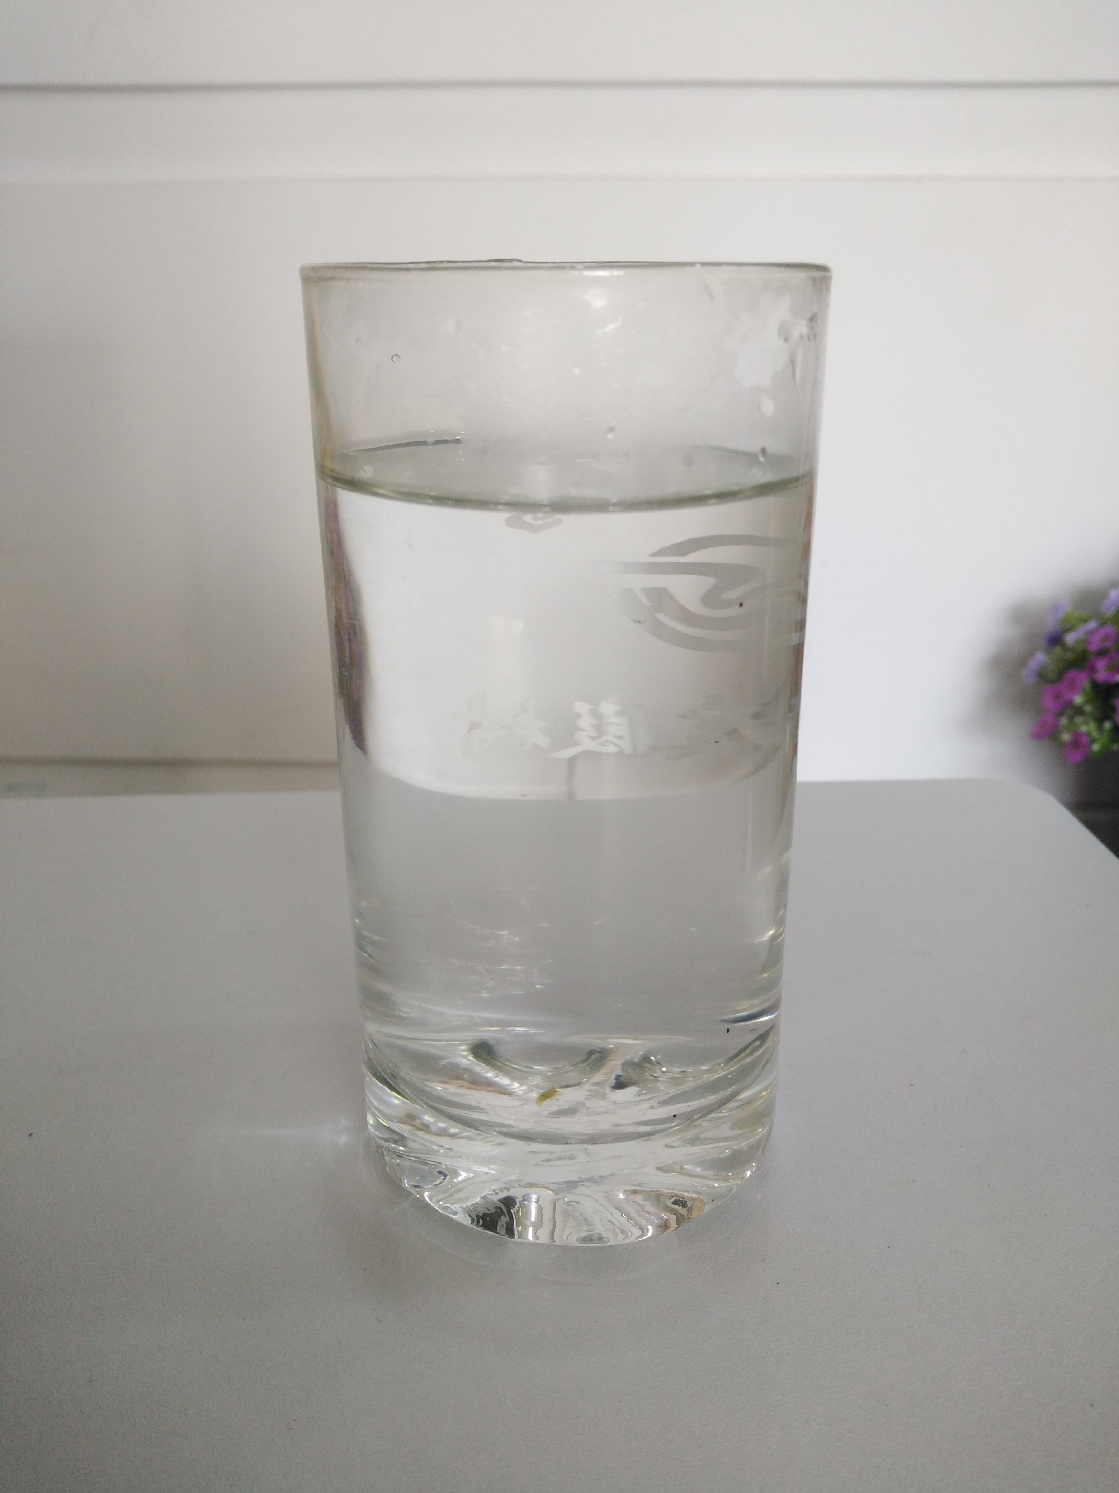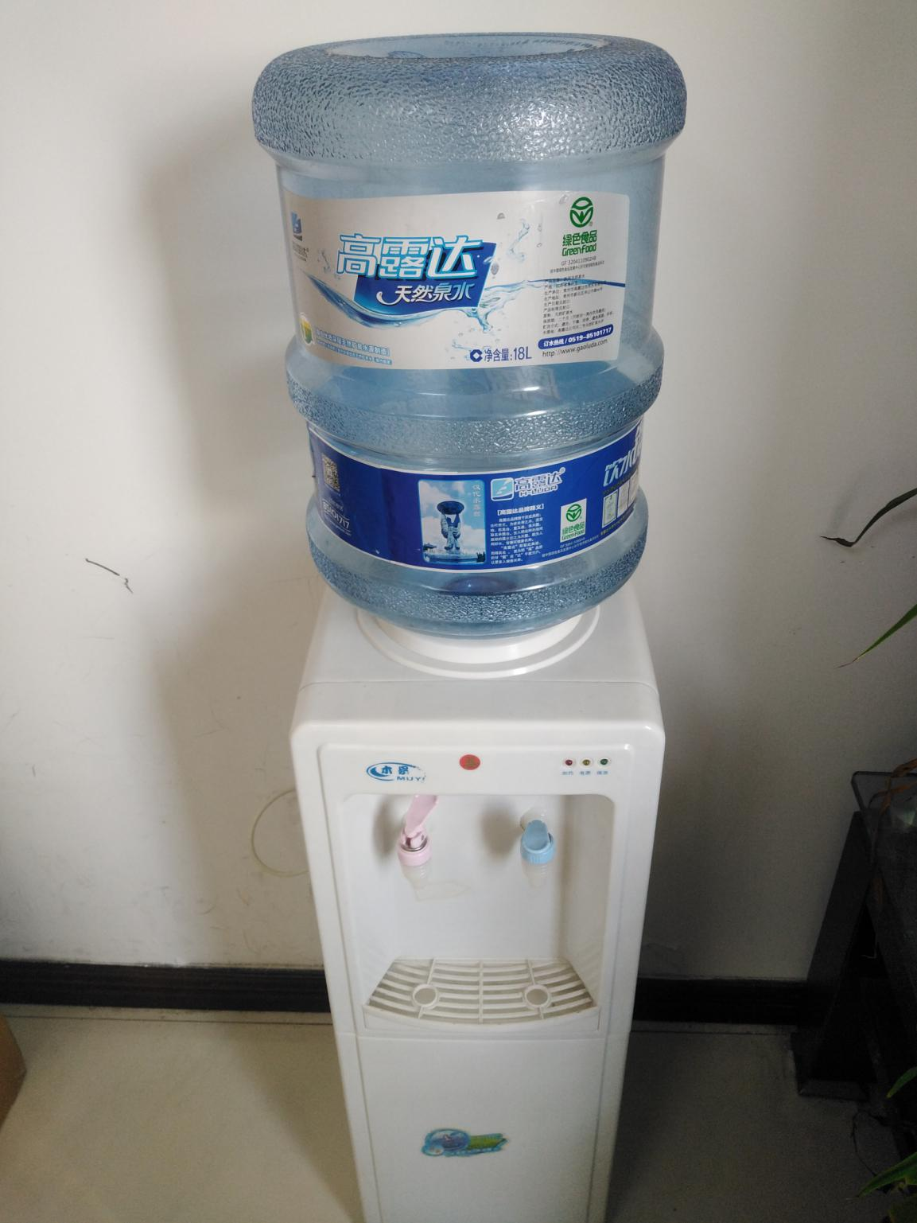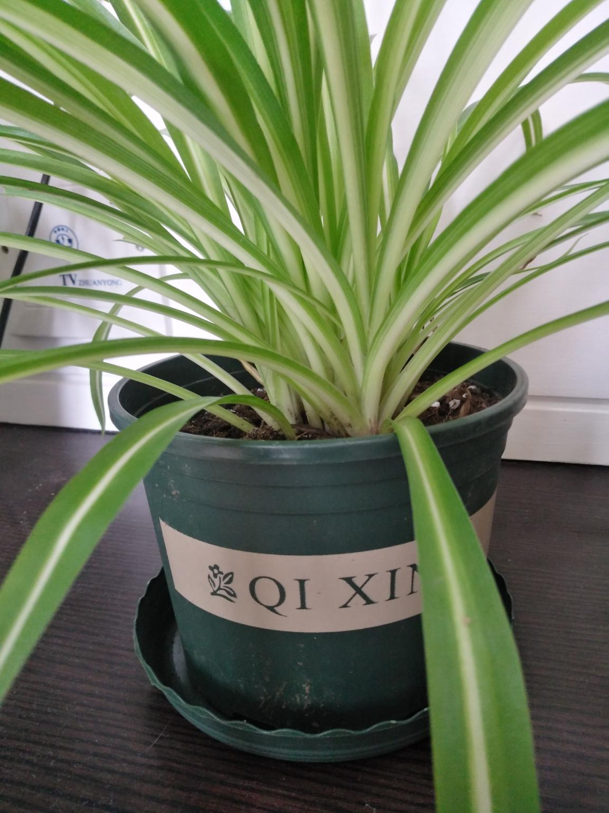

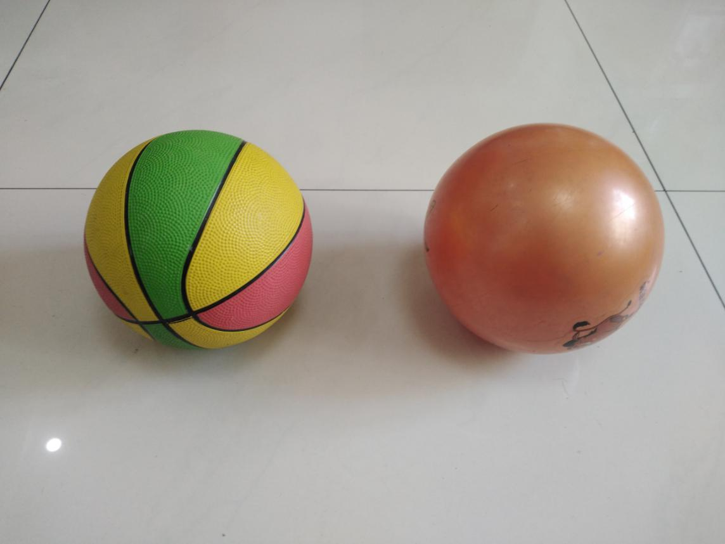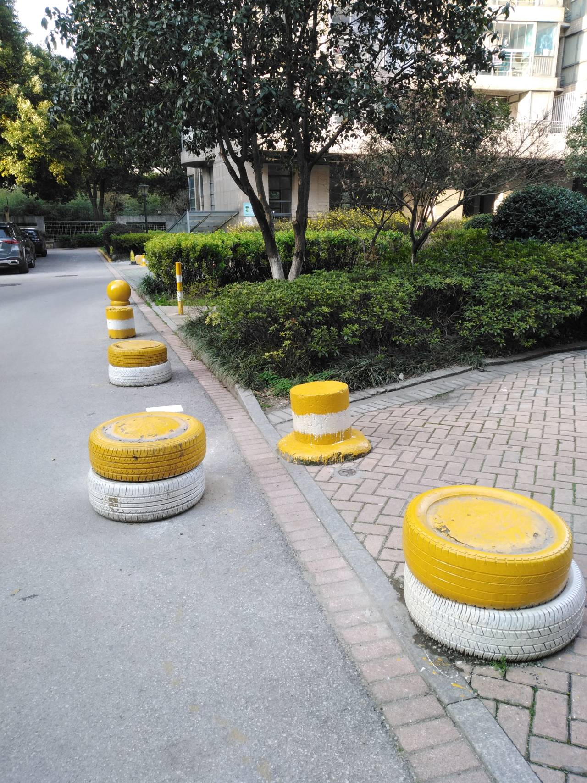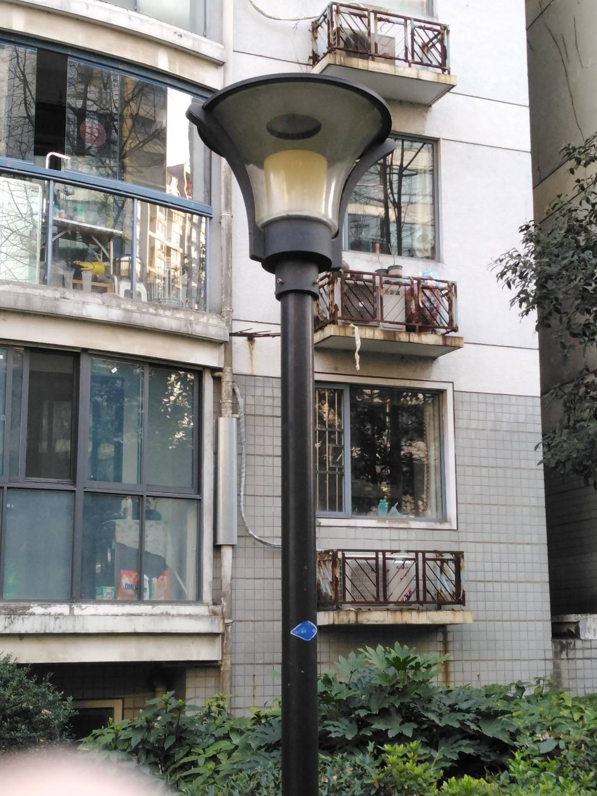
【设计意图】“活动阶段”是指学习者通过一系列外显性的指令去改变数学对象的过程。教师列举自己身边的旋转体的例子引发学生思考，学生通过分析这类几何体跟多面体不同，同时通过举自己身边的例子，发现数学来源于生活，又服务于生活，培养学生用数学的眼光看问题,自然引发研究本节课的必要性。
（二）问题探究——过程（Process）阶段
师：如果我们只考虑这些物体的形状和大小，而不考虑其他因素，就得到我们数学研究的对象，这也就是我们所讲的数学抽象。
问题2：下面的几何体与多面体不同，仔细观察这些几何体，它们与什么共同特点？类比棱柱的生成方式，这些几何体有什么共同的生成规律吗？
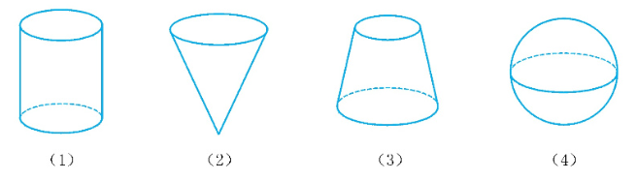
学生思考片刻，教师追问：棱柱是通过平面图形按某个方向平移得到，那个除了平移这种方式可以实现面转化成体，还有其他常见方式吗？我们一起来看看GeoGebra3D中的功能吧,教师打开GeoGebra的3D功能区，在指令栏中找到平移的按钮，然后在它的上方是旋转，下方是位似，自然引出能否把平面图形通过旋转的方式得到新的几何体。
教师追问：下面我们从简单的平面图形矩形入手研究。
过程一：借助GeoGebra“看”圆柱
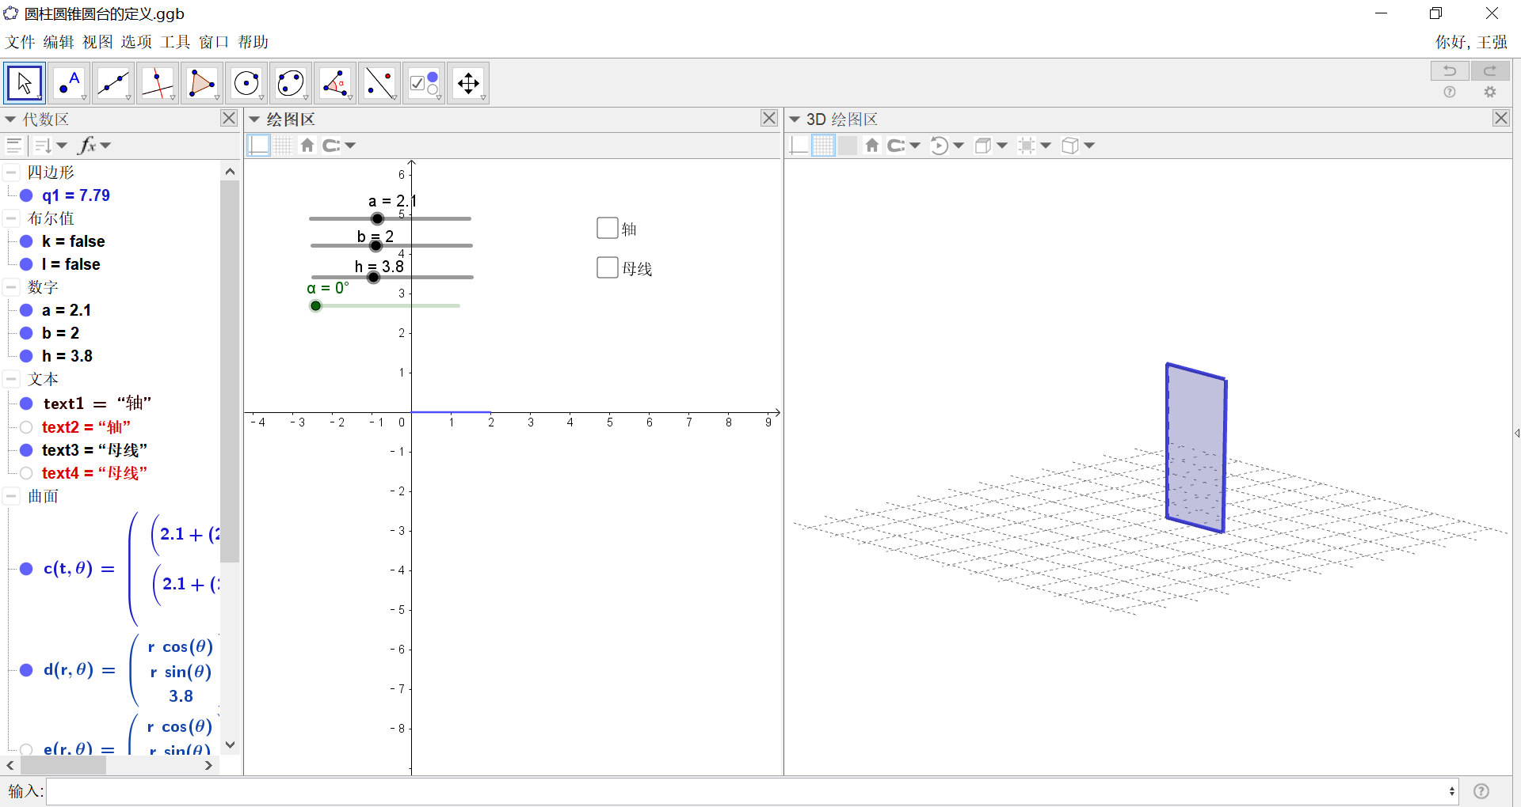
问题3：矩形绕着它的一边所在的直线旋转一周，形成怎样的几何体？
师生活动：学生先自己思考，培养空间想象能力，然后老师用GeoGebra动态呈现，得到圆柱的定义：将矩形绕着它的一边所在的直线旋转一周，形成的几何体叫做圆柱。
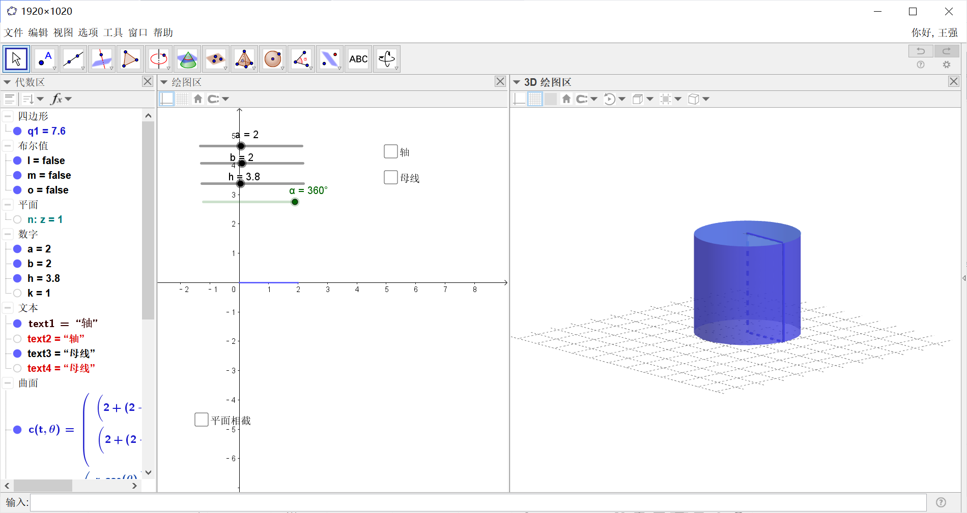
过程二：借助GeoGebra“说”圆柱
问题4：多角度观察圆柱的结构，说说它的面有什么特征？
教师借助GeoGebra的三视图功能3D旋转功能让学生多角度观察圆柱，并说出它的图形特征：上下两个面是两个等圆，用一个平行于底面的平面截圆柱，截面为圆。
师生活动得到圆柱的定义和相关概念：将矩形绕着它的一边所在的直线旋转一周，形成的几何体叫做圆柱。垂直于轴的边旋转而成的圆面叫做底面。不垂直于轴的边旋转而成的曲面叫做侧面，无论旋转到什么位置，这条边都叫做母线。
【设计意图】APOS理论告诉我们活动并不是数学概念学习的目的，学习者经过对“活动”的思考，经历思维的内化﹑压缩﹑解压缩过程，在头脑中对“活动”进行描述和反思，从而抽象出特定概念所特有的性质。发挥类比的功效，联想棱柱是由平面图形平移而成，同时借助GeoGebra的3D功能区的指令给学生提示，让学生提出能不能旋转得到什么图形，培养大胆猜想的能力。传统课堂中学生对圆柱缺乏一个动态的体会，只能静态的看圆柱，也就很难体会立体几何中用平面研究空间这样一种很重要的方法。
过程三：借助GeoGebra“画”圆柱
师：现在我们对圆柱已经有了一个直观的理解，类比棱柱的研究思路，下面我们怎样进行研究呢？能不能说说自己的想法。
生：类比前面的下面可以研究画法，分类和表示等。
师生活动：要哦画好圆柱，首先要画好底面，怎样在空间中画平面上的圆呢？我们一起来看GeoGebra给我们什么提示。借助GeoGebra的多窗口呈现功能，将绘图区和3D绘图区，在绘图区画一个圆，看3D绘图区的效果。
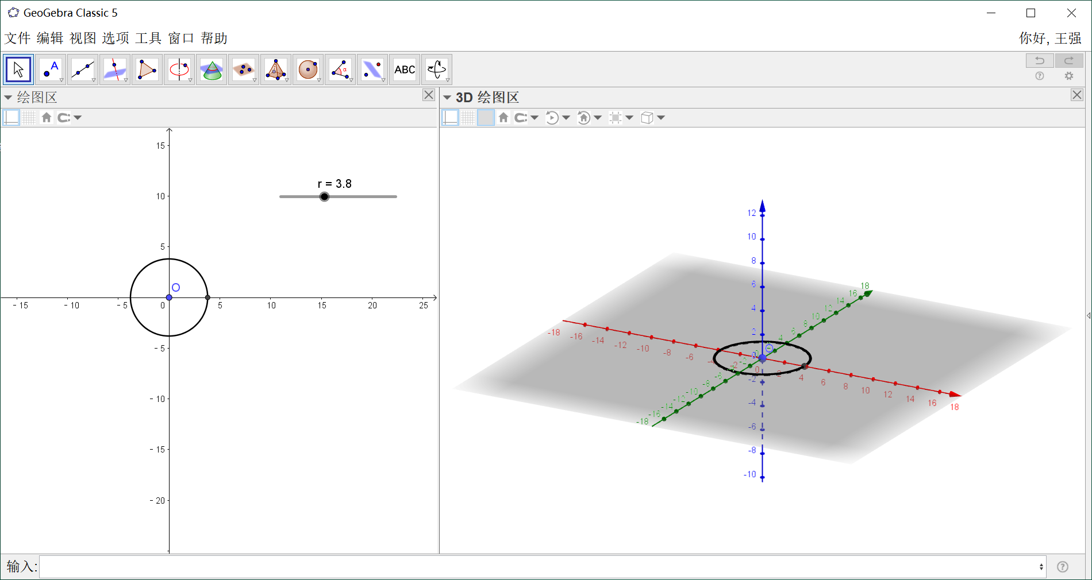
问题5：你能尝试着画一个圆柱吗？试试看。
【设计意图】借助GeoGebra的多重表征功能，为学生的研究提供了直观便捷的通道，增强几何直观。学生有了直观感知并操作确认了，才能达到思维的内化。
（三）问题解决——对象（Object）阶段
过程四：用符号语言“写”圆柱
师：了解了画法后，为了进一步研究圆柱的需要，我们需要将它要更简洁的形式来表示，也就是用我们数学的符号。我们用表示上下两个底面圆心的字母表示圆柱，如圆柱$\text{OO}'\text{.}$
过程五：圆柱的概念“辩”对错
例1：下列说法正确的有（ ）
- 圆柱的母线与轴平行；
- 在圆柱上下底面的圆周上各取一点，则这两点的连线是圆柱的母线；
（3）圆柱的任意两条母线所在的直线是互相平行的；
（4）将矩形绕着它的任意一边所在的直线旋转一周后，形成的几何体都是圆柱。
问题6：回顾刚刚我们研究的过程，我们是怎么研究圆柱的？说说你的体会。
师生互动：经历了看（矩形的旋转）→说（图形特征，得到定义，文字语言）→画（几何图形，符号语言）→写（符号表示，图形语言）→辩（判读对错）。
【设计意图】“对象阶段”是给抽象出的本质特征赋予形式化的定义和符号，使其成为一个具体的对象。让学生回顾研究的过程，为圆锥，圆台的研究做好铺垫。
师生活动：刚刚我们把矩形绕着它的一边所在的直线旋转一周，得到了圆柱。你能提出另一个值得研究的问题吗？生：三角形绕着某一边旋转。师：我们把这个问题进一步特殊化，如果是直角三角形绕着它的一条直角边旋转一周会是什么几何体呢？
过程一：借助GeoGebra“看”圆锥
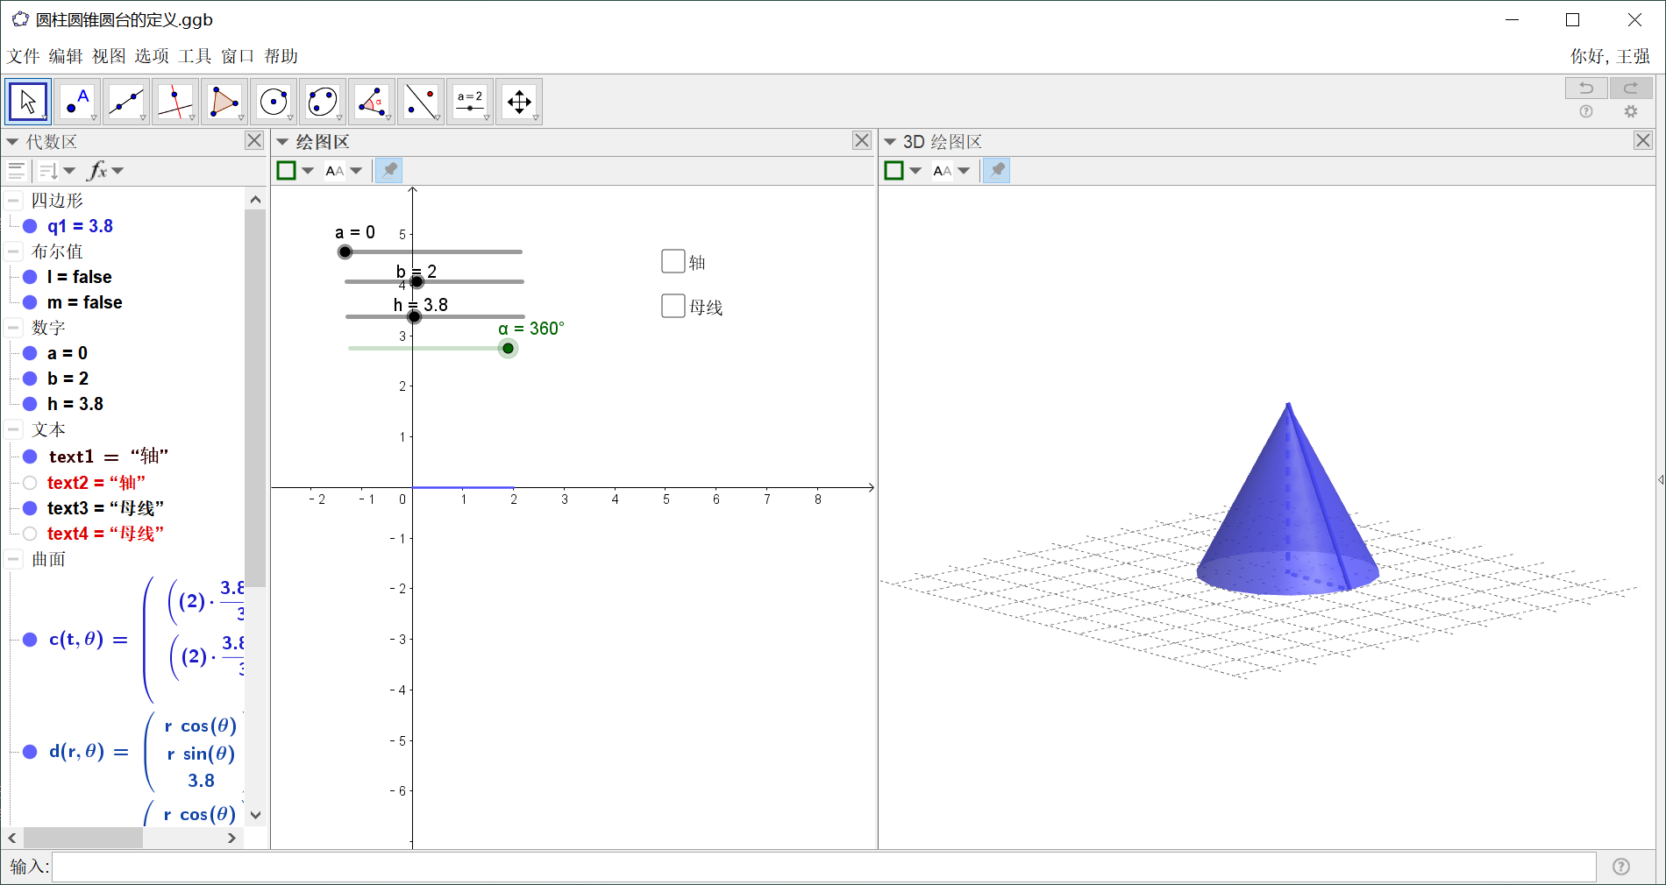
先留时间让学生思考，借助GeoGebra中滑动条$α$的变化，动态生成圆锥。
过程二：借助GeoGebra“说”圆锥
问题7：多角度观察圆锥的结构，说说它的面有什么特征？
师生活动：底面是圆，如果用一个平行于底面的面截圆锥，截面依然是圆。
定义：直角三角形绕着它的一直角边所在的直线旋转一周，形成的几何体
叫做圆锥。这条直线叫做轴，垂直于轴的边旋转而成的圆面叫做底面，不垂直于轴的边旋转而成的曲面叫做侧面，无论旋转到什么位置，这条边都叫做母线。
追问：如果直角三角形绕着它的斜边旋转一周会是什么几何体呢？
学生先思考，然后利用GeoGebra动画展开，结果是两个圆锥的组合体。这个用GeoGebra实现很简单，只要用滑动条设置旋转角度$α$，利用旋转命令，其中旋转轴选为斜边就行了。
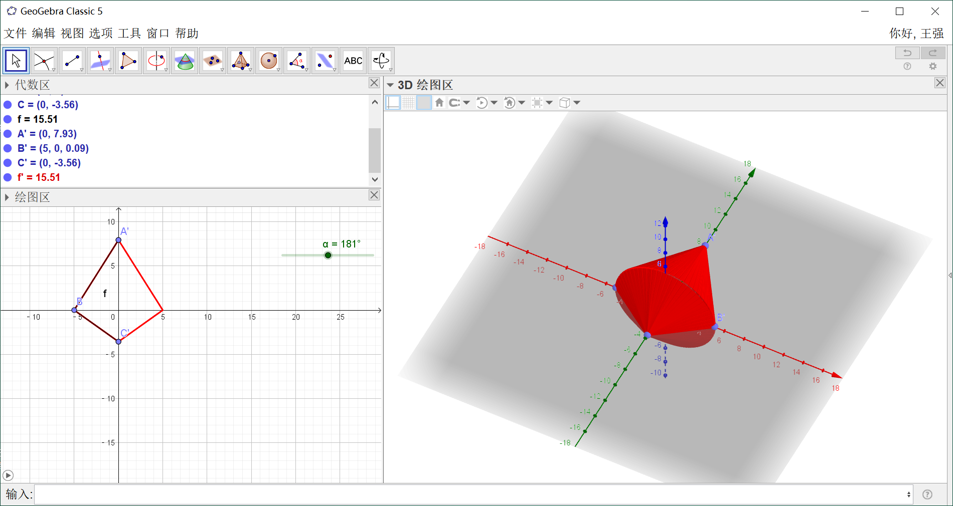
过程三：借助GeoGebra“画”圆锥
问题8：你能尝试着画一个圆锥吗？试试看。
观察GeoGebra绘图区中的圆锥，类比画圆柱的方法，先画底面的圆（画成椭圆），然后在圆心的正上方取一点，与底面椭圆的左、右顶点分别相连即可。
过程四：用符号语言“写”圆锥
师：了解了画法后，为了进一步研究圆锥的需要，我们需要将它要更简洁的形式来表示，也就是用我们数学的符号。我们用表示圆锥的顶点和底面的中心表示圆锥，如圆锥$\text{SO}\text{.}$
过程一：借助GeoGebra“看”圆台
师：刚刚我们用平行于底面的平面截圆锥时，上面的几何体仍然是圆锥，下面的几何体是什么呢？生：圆台。
问题9：圆台可以由什么平面图形旋转得到？如何旋转？
师生活动：圆台可以由直角梯形绕着垂直于底边的腰所在的直线旋转一周得到，教师用GeoGebra软件展示圆台动态形成的过程。
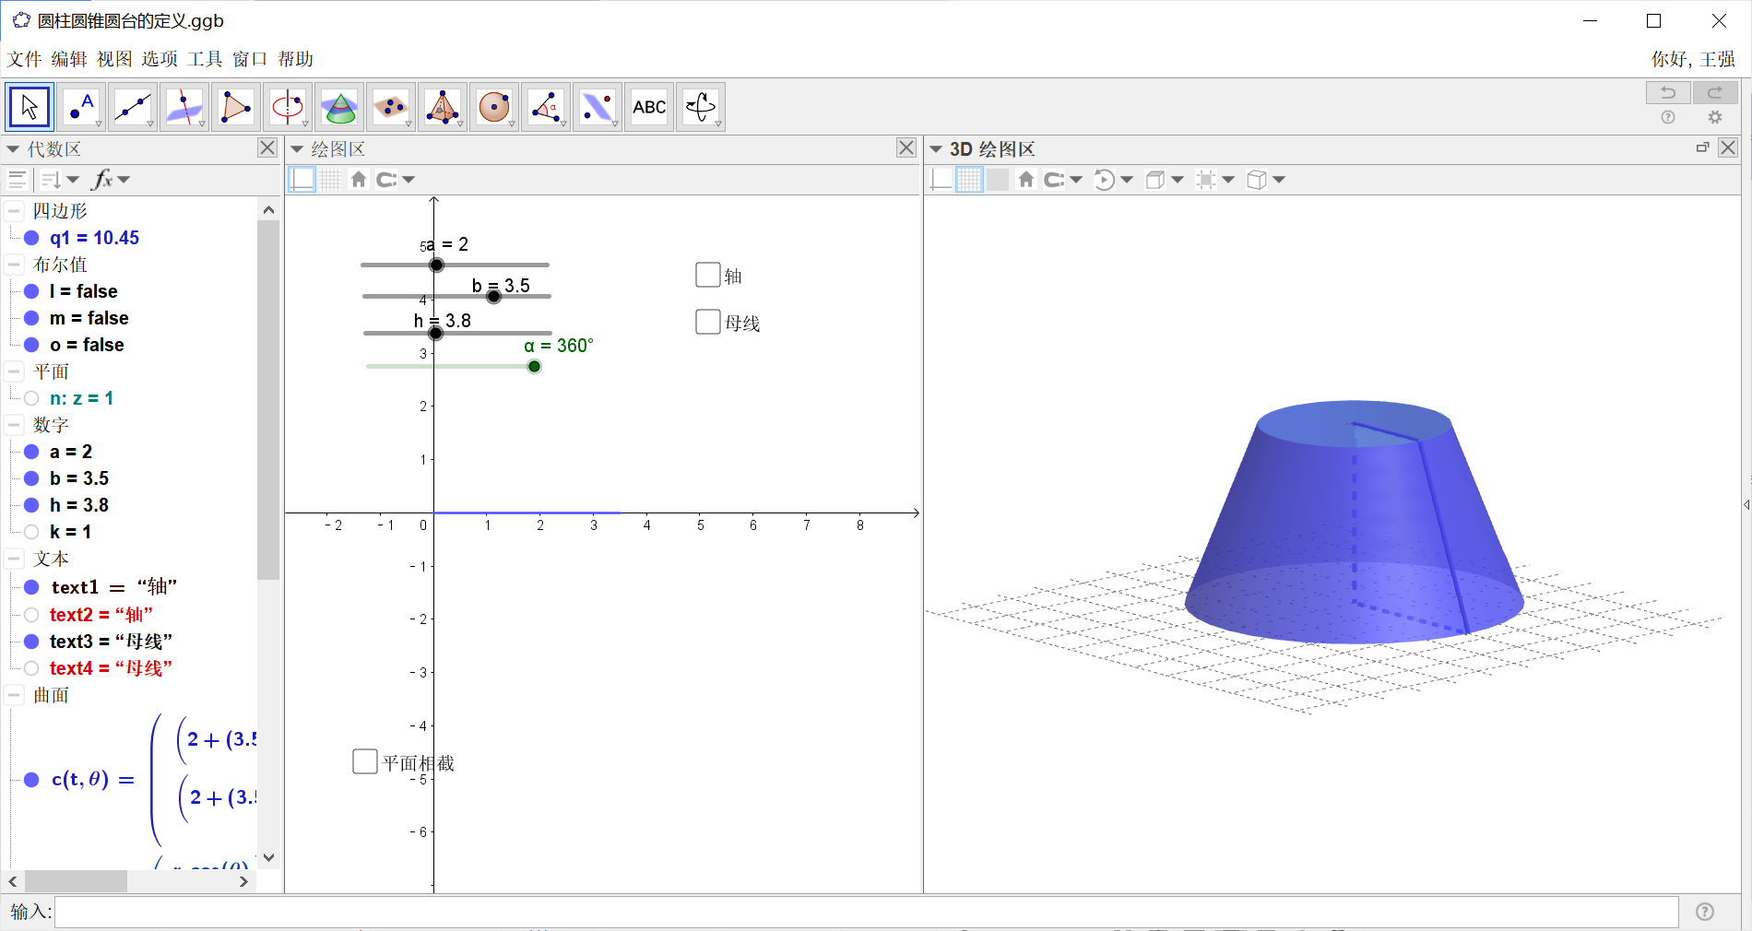
过程二：借助GeoGebra“说”圆台
问题10：多角度观察圆台的结构，说说它的面有什么特征？
师生活动：上、下底面都是圆，如果用一个平行于底面的面截圆台，截面依然是圆。
定义：直角梯形绕着它的垂直于底边的腰所在的直线旋转一周，形成的几何体叫做圆台。这条直线叫做轴，垂直于轴的边旋转而成的圆面叫做底面，不垂直于轴的边旋转而成的曲面叫做侧面，无论旋转到什么位置，这条边都叫做母线。
过程三：借助GeoGebra“画”圆台
问题11：你能尝试着画一个圆台吗？试试看。
观察GeoGebra绘图区中的圆台，类比画圆柱的方法，先分别画上下底面的圆（画成椭圆），然后把上下底面椭圆对应的左、右顶点分别相连即可。
过程四：用符号语言“写”圆台
师：了解了画法后，为了进一步研究圆台的需要，我们需要将它要更简洁的形式来表示，也就是用我们数学的符号。我们用表示圆台的上下底面的中心表示圆台，如圆台$OO'\text{.}$
过程五：通过实例“辩”图形
例2。下列说法正确的序号有（ ）
（1）圆锥顶点与底面圆周上任意一点的连线是圆锥的母线；
（2）圆锥的母线长等于底面圆直径；
（3）圆台的母线与轴平行；
（4）在圆台上、下底面圆周上各取一点，则这两点的连线是圆台的母线。
例3。如图，将直角梯形$\text{ABCD}$绕$\text{AB}$边所在的直线旋转一周，由此形成的几何体是由哪些简单几何体构成的？
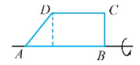
师生活动：学生思考后回答，教师利用GeoGebra展示旋转后的效果。
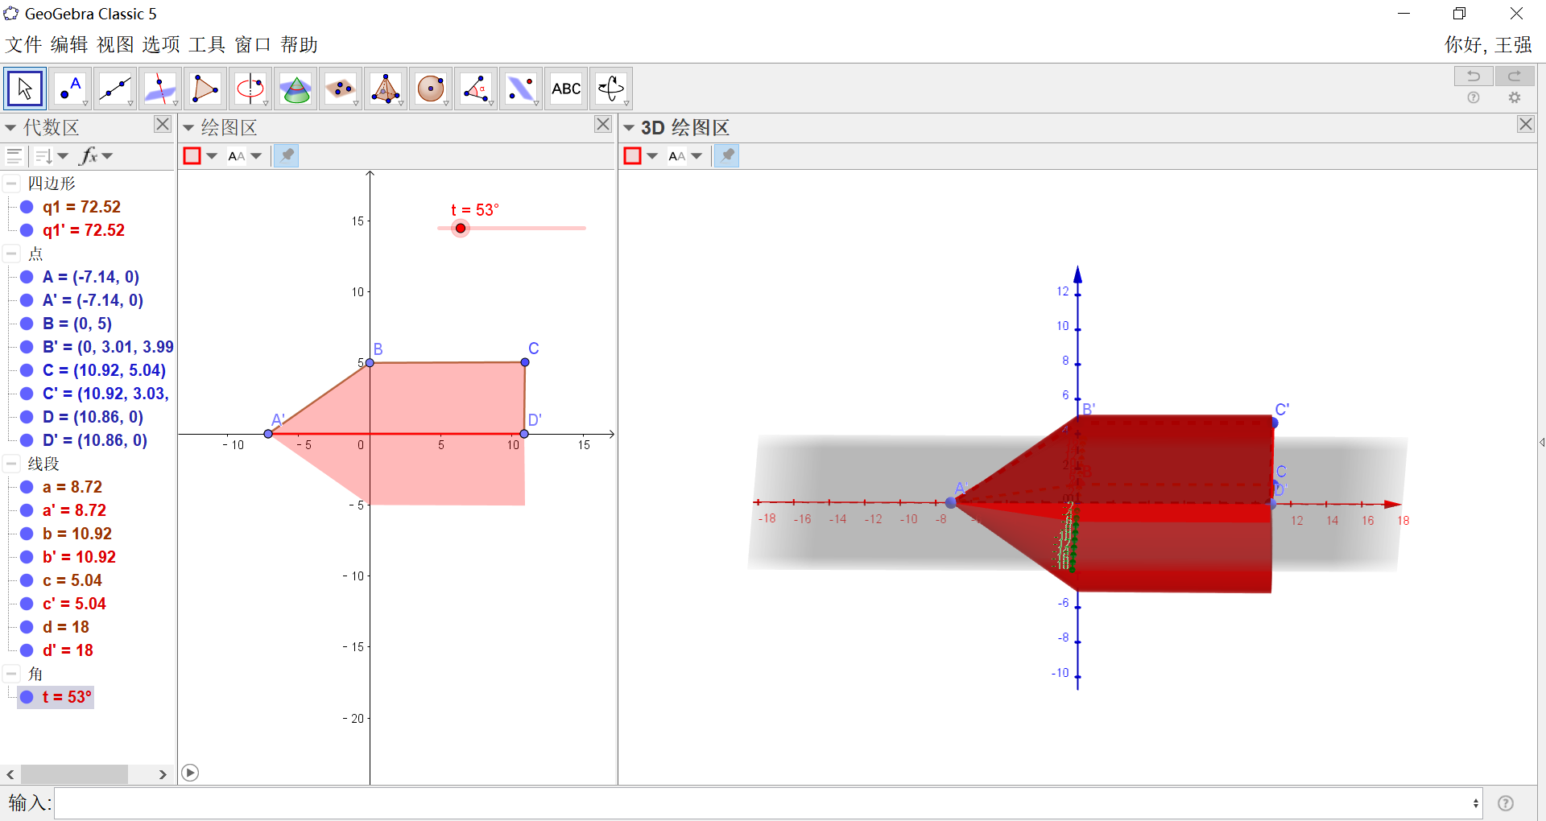
【设计意图】通过类比圆柱的研究方法，依然从“看”、“说”、“画”、“写”、“辩”五个角度研究圆锥、圆台，先直观后微观，先形后数，实现图形语言、文字语言、符号语言的不断转化。通过教会学生研究问题的方法，学会用数学的思维分析世界。
（四）知识构建——图式（Schemas）阶段
问题12：圆柱、圆锥、圆台都是旋转体，它们在结构上有哪些相同点和不同点？三者的关系如何？当底面发生变化时，它们能否相互转化？
师生活动：相同点是：它们都是由平面图形旋转得到的。不同点是：圆锥只有一个底面，圆柱和圆台有两个底面；圆台的两个底面是半径不等的圆；圆柱的两个底面是半径相等的圆。当圆台的上底面扩大，使上下底面全等，就是圆柱；
圆台的上底面缩为一个点就是圆锥．教师利用GeoGebra，通过滑动条$a$的值的变化，变化上底面的半径，从而改变几何体的形状。
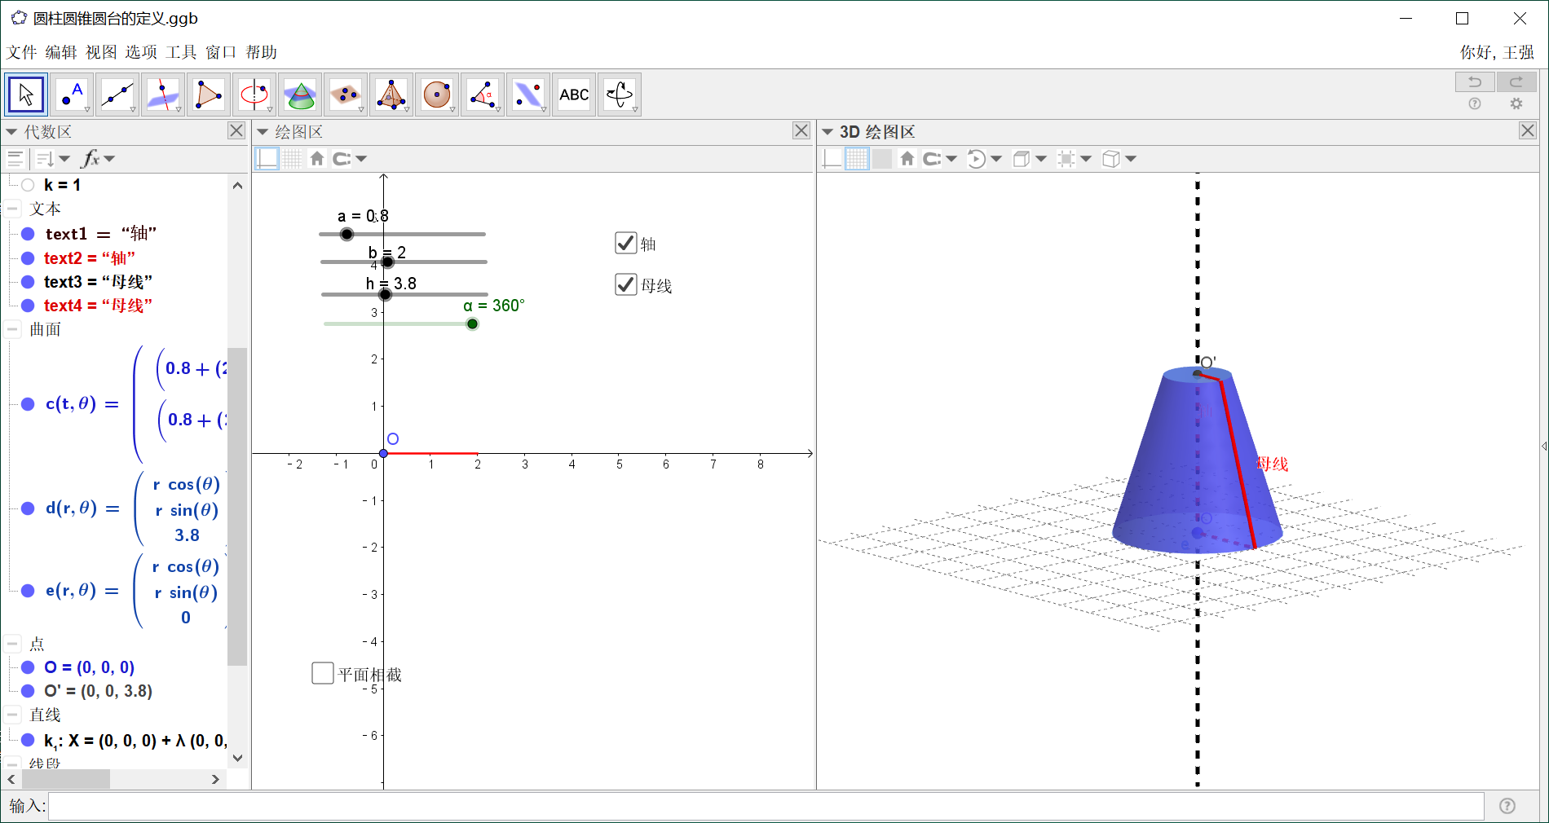
图1.圆柱圆锥圆台的定义.ggb
最后我们一起来研究下球体。
问题13：球体可以由什么平面图形旋转得到？如何旋转？
师生活动：半圆绕着它的直径所在的直线旋转一周所得的几何体。（看）
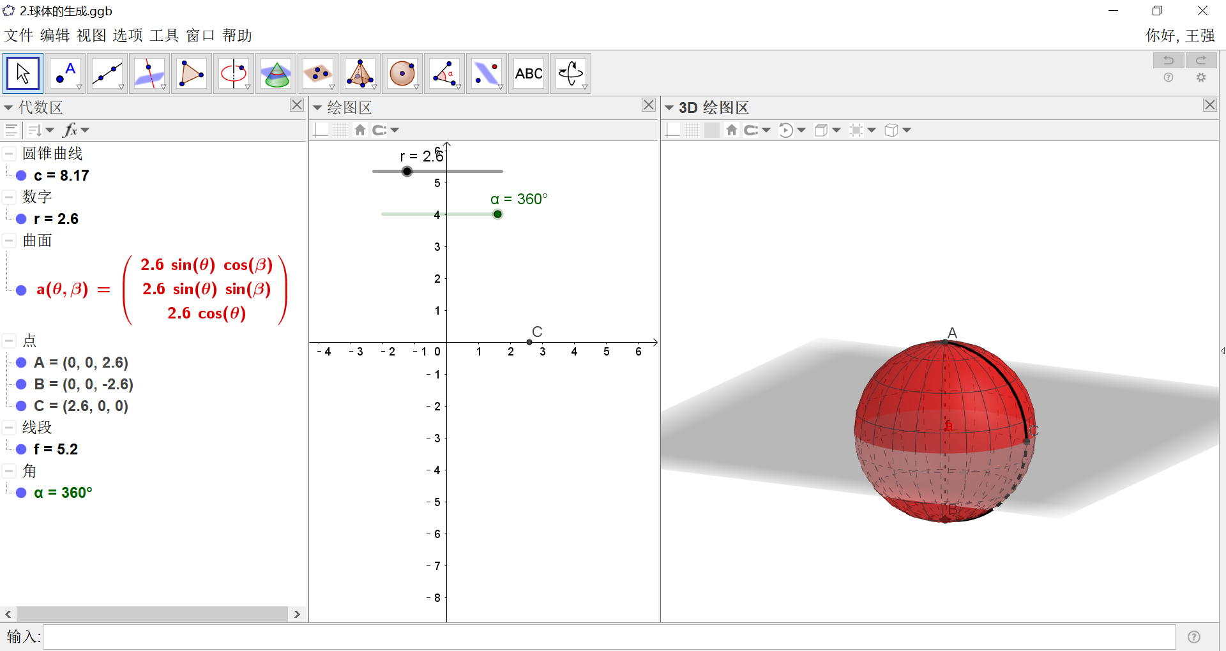
图2.球体的生成.ggb
然后分析球体的特征，任意一个平面截球，截面都是圆。（说）
给出球体的严格定义：半圆绕着它的直径所在的直线旋转一周所形成的曲面叫做球面，球面围成的几何体叫做球体，简称球。
学生尝试画图，中间再画一个圆跟平面上的圆相区别（画）；用球心表示球：记为球$O$。
师：一般地，一条平面曲线绕它所在平面内的一条定直线旋转所形成的曲面叫做旋转面，封闭的旋转面围成的几何体称为旋转体。圆柱、圆锥、圆台和球都是特殊的旋转体。
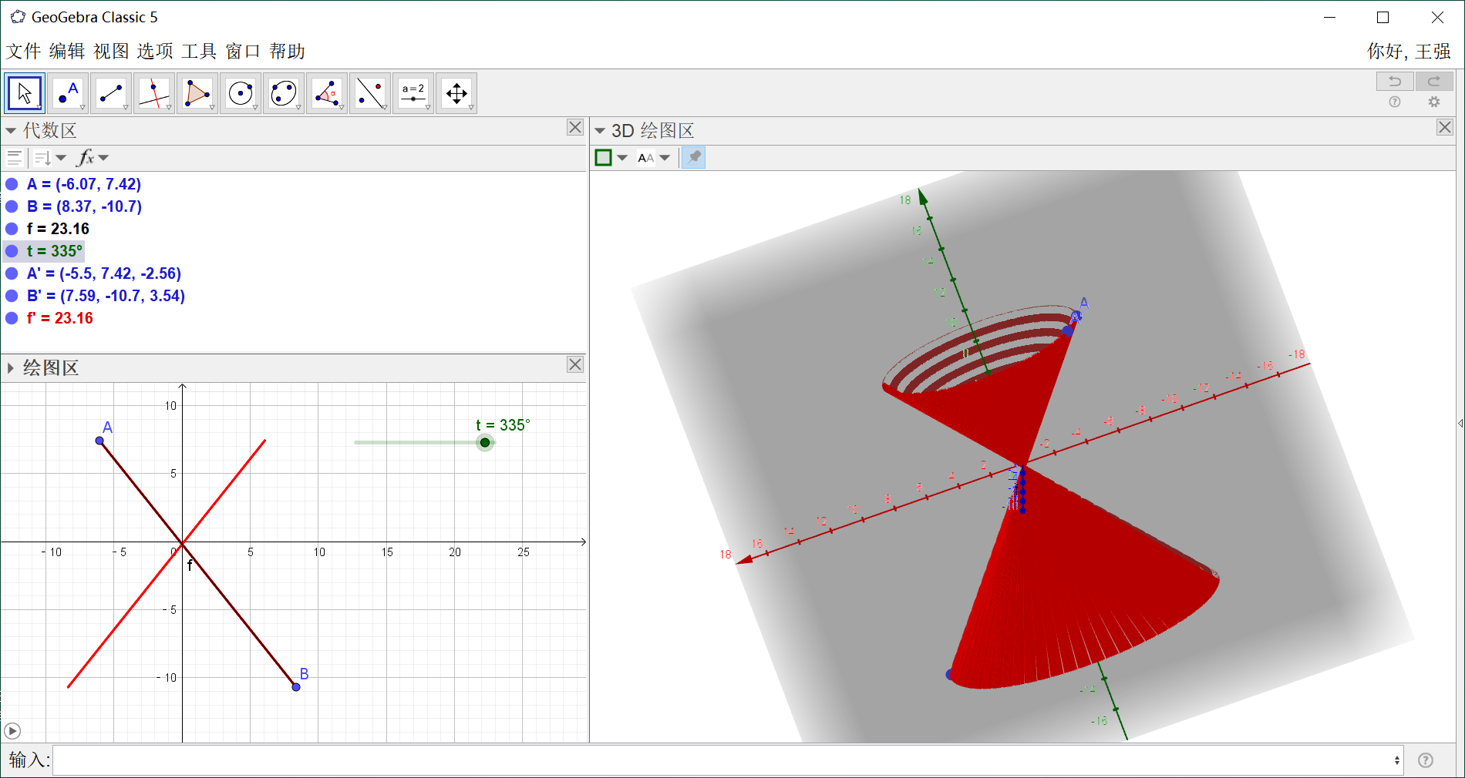
例4.指出图（1），图（2）中的几何体是由哪些简单几何体构成的。

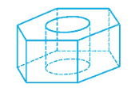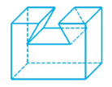
- （2）

问题14：本节课你学到哪些知识？在学习知识的过程中，体会到哪些数学研究方法？
【设计意图】“图式阶段”是与其它概念建立联系，形成知识的综合图式，并把这个图式纳入自身的认知结构中，与已有的知识建立新的实质性联系，并逐渐形成稳定的数学知识网络结构。通过本节课的小结，让学生构建自己的知识结构，培养反思的习惯。
五、目标检测设计
1. 以下哪个图形的构成方式和其他三个不同？（ ）

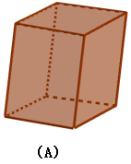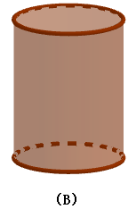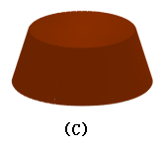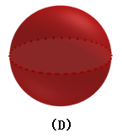
- 如图，将平行四边形$\text{ABCD}$绕$\text{AB}$边所在的直线旋转一周，由此形成的几何体是由哪些简单几何体构成的？可以尝试画一下这个图形吗？
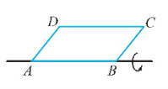
- 已知一个圆台的上、下底面半径分别为$1\text{cm},$$2\text{cm},$高为$3\text{cm},$求该圆台的母线长。
4．阅读课本（系统回顾本节课学习内容，学习规范表达）；
5. 走出家门，寻找身边的旋转体！
【设计意图】通过对概念的复习巩固新知，培养规范书写意识，体会数学就在我们身边。

